**TRIVIS POMÁHÁ**

Na výzvu Fakultní nemocnice Hradec Králové reagovali žáci 3. a 4. ročníku školy TRIVIS.

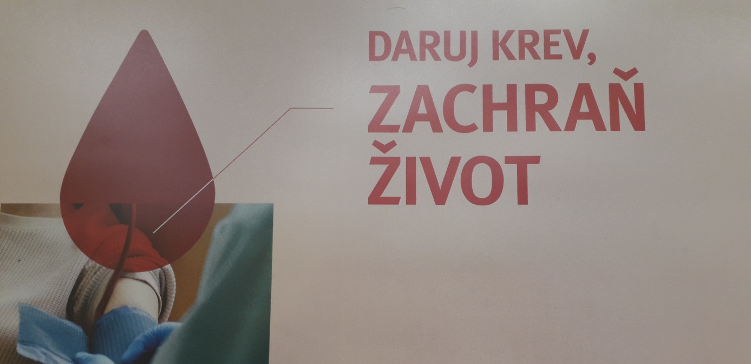

Skupinka pěti žáků ve středu 11. prosince místo obvyklé cesty do školy zamířila tentokrát na transfúzní oddělení ve Fakultní nemocnici v Hradci Králové.

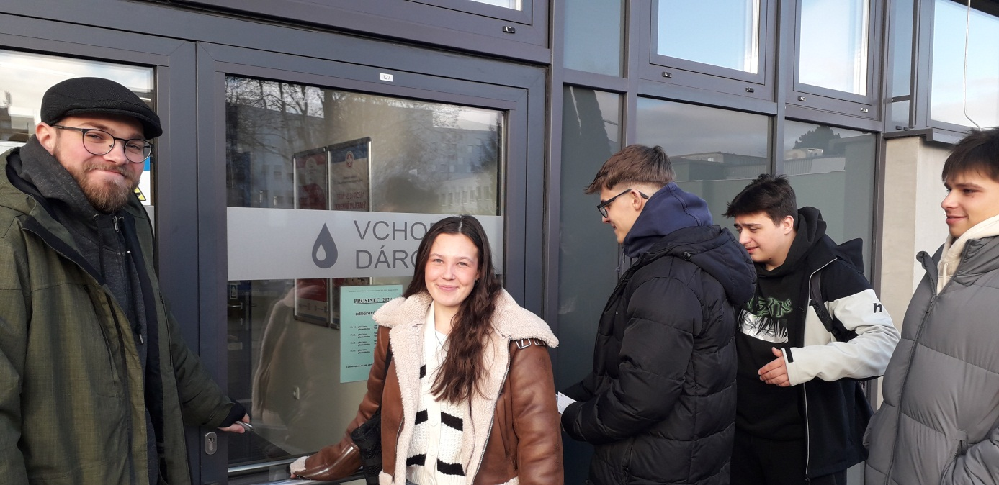

Budovu označenou kapkou krve jsme našli lehce. Zde, na transfúzní stanici, se nás ujala MUDr. Černohorská, která nám vysvětlila, jak bude vše probíhat. Všichni žáci darovali krev poprvé, proto mnohé informace pro nás byly novinkou.

Bylo zajímavé sledovat, jak je vše na transfúzní stanici zorganizované, kolik dárců přichází…

**Naši žáci mimo díků a dobrého pocitu odcházeli s odznáčkem, který, jak jinak, zobrazuje kapku krve.**

